Практическая работа
Психологические барьеры служебного общения

1 Дать понятия: барьеры общения, психологический барьер общения
2 Оформить в тетради схему : Классификация барьеров общения
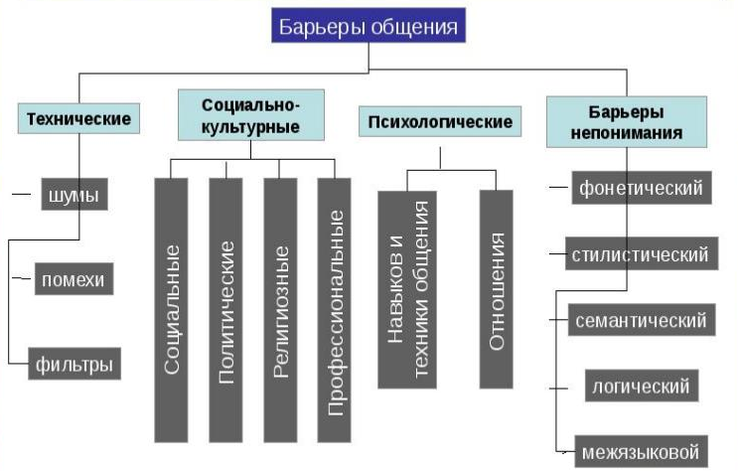
3 Заполнить таблицу
Барьеры | Проблема общения
Барьеры взаимопонимания
Барьер первого впечатления
Барьеры установки
Барьеры речи
Барьер негативных эмоций

4 Ответить на вопросы

